SAĞLIK HİZMETLERİ MESLEK YÜKSEKOKULU TERAPİ VE REHABİLİTASYON BÖLÜMÜ 2024-2025 GÜZ DÖNEMİ DERS BAZLI ÖĞRENCİ MEMNUNİYET ANKET RAPORU-1.SINIF
Ankete katılan toplam öğrenci sayısı: 53
Ders Bazlı Öğrenci Memnuniyet anketinde;
4 (Çok memnunum) 100 Puan
3 (Memnunum) 75 Puan
2 (Memnun değilim) 50 Puan
1 (Hiç Memnun Değilim) 0 Puan olarak sınıflandırılmaktadır.
1-) ATATÜRK İLKELERİ VE İNKILAP TARİHİ I (Öğr. Gör. Dr. Ercan BOLAT)
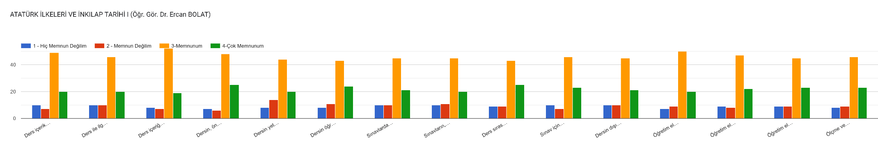
ATA101 Kodlu Atatürk İlkeleri ve İnkılap Tarihi dersinin genel memnuniyet oranı 4 üzerinden 2,77 olup, ders memnuniyeti 100 üzerinden 69,25 puana denk gelmektedir.

2-) FİZYOLOJİ (Öğr. Gör. Turgay ARSLAN)
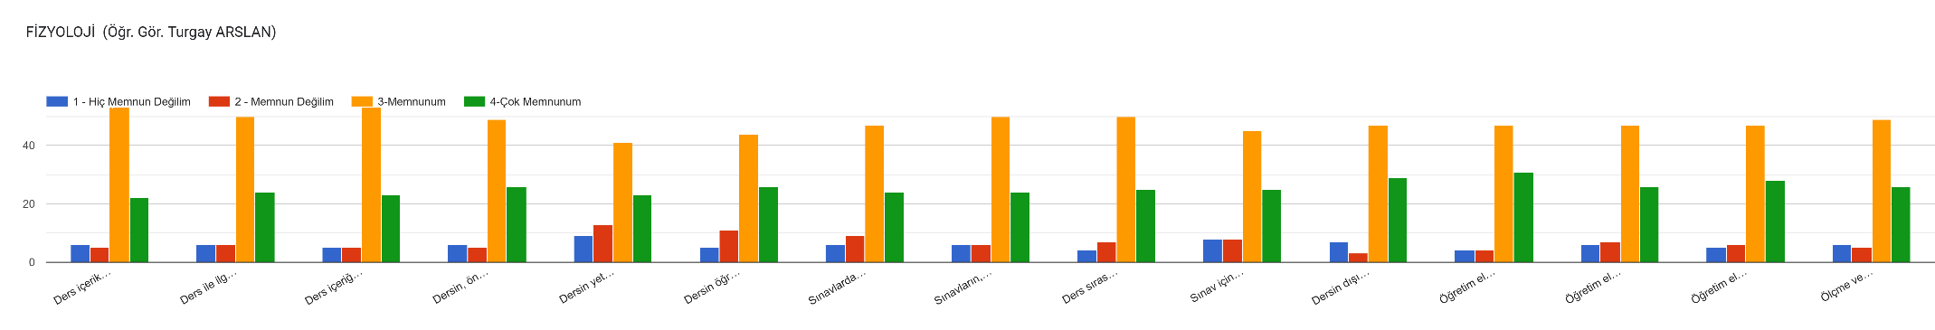
FİZ101 Kodlu Fizyoloji dersinin genel memnuniyet oranı 4 üzerinden 3,01 olup, ders memnuniyeti 100 üzerinden 75,25 puana denk gelmektedir.

3-) TIBBİ TERMİNOLOJİ (Doç. Dr. Abdurrahman TASAL)
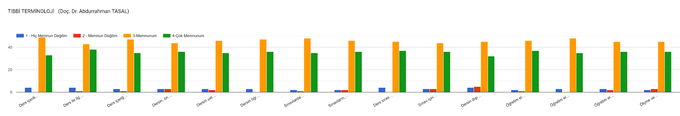
TRM101 kodlu Tıbbi Terminoloji dersinin genel memnuniyet oranı 4 üzerinden 3,37 olup, ders memnuniyeti 100 üzerinden 84,25 puana denk gelmektedir.

4-) TEMEL FİZİK (Dr. Öğr. Üyesi Birsen KESİK ZEYREK)
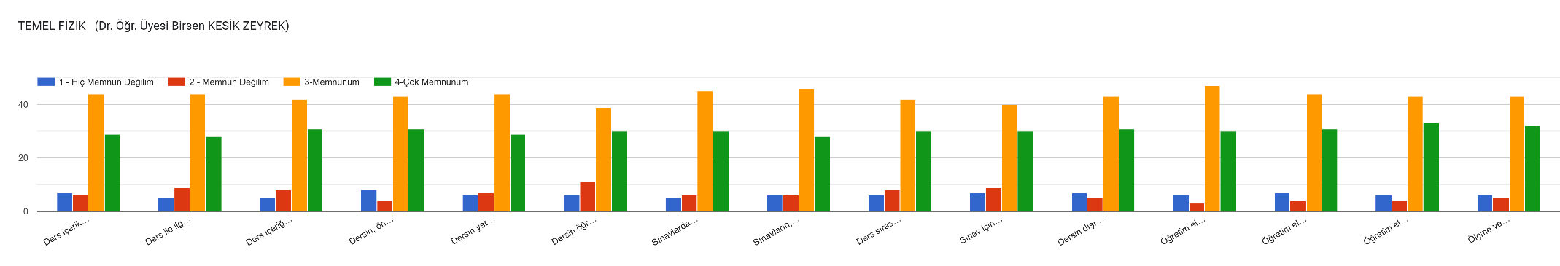
FTR109 kodlu Temel Fizik dersinin genel memnuniyet oranı 4 üzerinden 3,04 olup, ders memnuniyeti 100 üzerinden 76 puana denk gelmektedir.

5-) TEMEL BİLGİ TEKNOLOJİLERİ (Öğr. Gör. Osman VİLLİ)
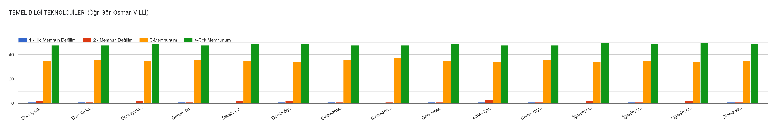
BLG101 kodlu Tıbbi Deontoloji ve Etik dersinin genel memnuniyet oranı 4 üzerinden 3,46 olup, ders memnuniyeti 100 üzerinden 86,5 puana denk gelmektedir.

6-) ANATOMİ (Prof. Dr. Ümit TUHANİOĞLU)
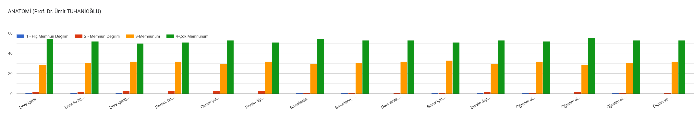
ANA101 kodlu Anatomi dersinin genel memnuniyet oranı 4 üzerinden 3,57 olup, ders memnuniyeti 100 üzerinden 89,25 puana denk gelmektedir.

7-) FİZYOTERAPİDE TEMEL ÖLÇME ve DEĞERLENDİRME (Öğr. Gör. Ümit YÜZBAŞIOĞLU)
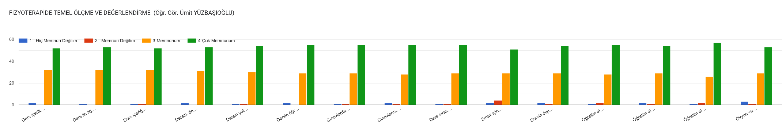
FTR127 kodlu Fizyoterapide Temel Ölçme ve Değerlendirme dersinin genel memnuniyet oranı 4 üzerinden 3,47 olup, ders memnuniyeti 100 üzerinden 86,75 puana denk gelmektedir.

8-) İLK YARDIM (Dr. Öğr. Üyesi Esma GÖKÇE)
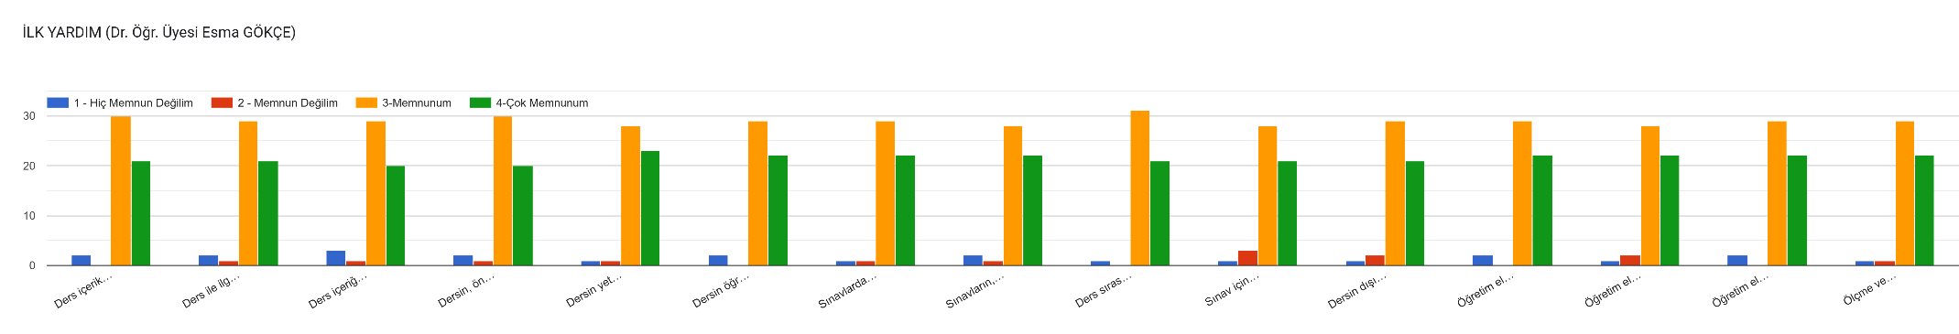
İLK101 kodlu İletişim Becerileri dersinin genel memnuniyet oranı 4 üzerinden 3,32 olup, ders memnuniyeti 100 üzerinden 83 puana denk gelmektedir.

9-) İNGİLİZCE I (Öğr. Gör. Pınar KAYA)
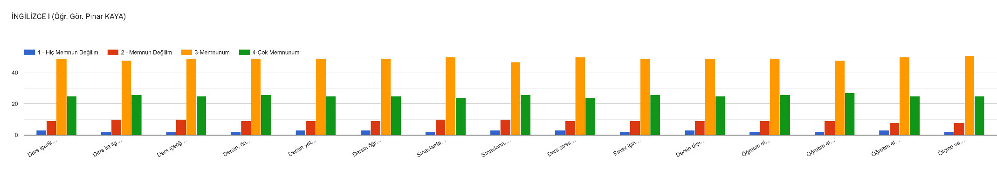
YD101 kodlu İngilizce I dersinin genel memnuniyet oranı 4 üzerinden 3,05 olup, ders memnuniyeti 100 üzerinden 76,25 puana denk gelmektedir.

10-) KARİYER PLANLAMA (Öğr. Gör. Aynur ÇELİK)
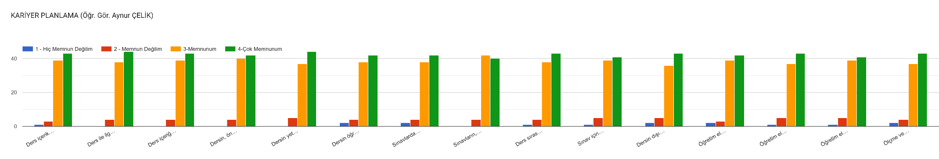
KRY101 kodlu Kariyer Planlama dersinin genel memnuniyet oranı 4 üzerinden 3,37 olup, ders memnuniyeti 100 üzerinden 84,25 puana denk gelmektedir.

11-) TÜRK DİLİ ve EDEBİYATI I (Öğr. Gör. Nevzat EROL)
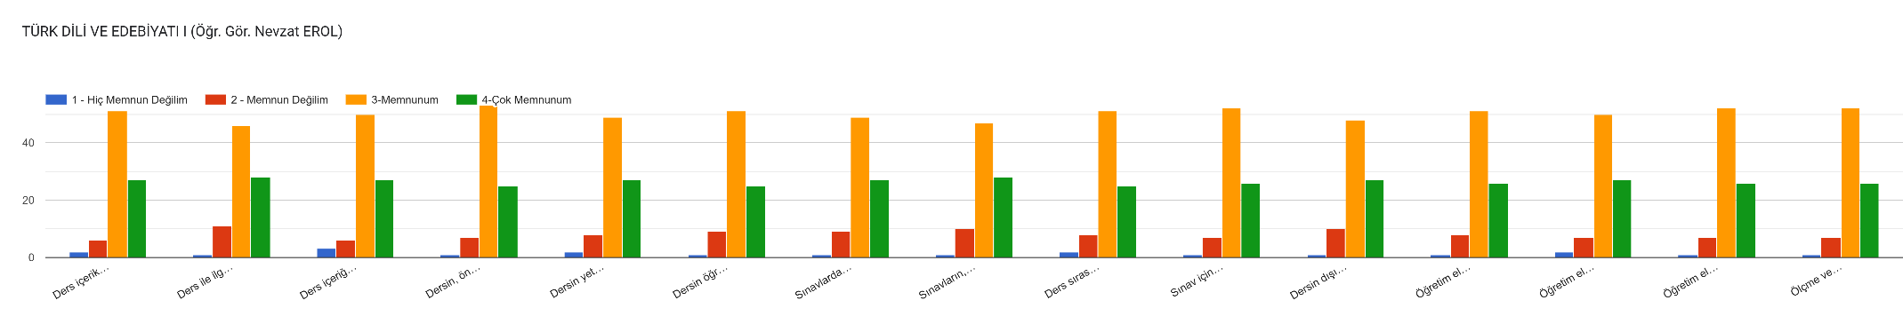
TD101 kodlu Türk Dili I dersinin genel memnuniyet oranı 4 üzerinden 3,03 olup, ders memnuniyeti 100 üzerinden 75,75 puana denk gelmektedir.

ÖĞRENCİ GÖRÜŞ ve ÖNERİLERİ (Terapi ve Rehabilitasyon Bölümü 1.Sınıf)
1-) Öğrencilerin görüş ve önerileri sınav içeriklerinin daha kolay olması yönündedir. İlgili öneri; temel dersleri ve SHMYO Ortak Zorunlu Dersleri kapsadığı için Bölüm Başkanlığı tarafından yapılması planlanan herhangi bir uygulama bulunmamaktadır.
.

